на тему:

Подготовили:
Ляпаева Е. П.

г. Стерлитамак

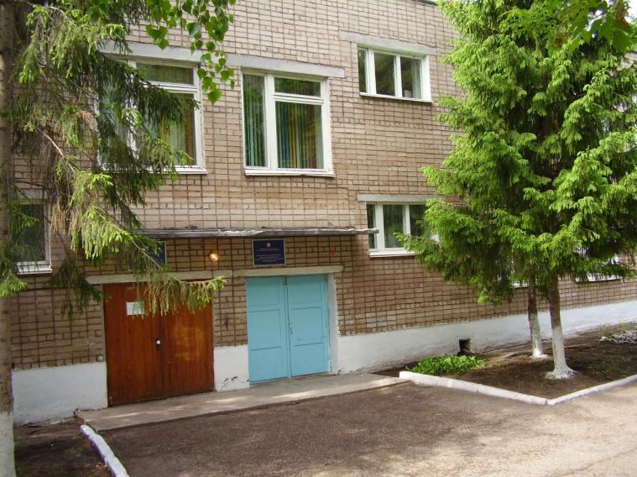
Актуальность проблемы.
А надо ли заниматься благоустройством и озеленением территории ДОУ? Мы можем смело ответить: - Да!
В детском саду, как в колыбели жизни поднимаются нежные ростки – наши дети. И именно от того, в каких условиях они воспитываются и что их окружает, и вырастает наше будущее. Ещё Л.Н. Толстой говорил, что человек должен воспитываться среди живой природы. И сейчас это зависит от нас, взрослых, работников детских дошкольных учреждений. Наши взгляды и предложения мы изложили в проекте «Зеленый мир детского сада».
Мы посадим липы и клены, Окружим мы цветами детский сад,
Будет сад зеленый и нарядный. Пусть звенит над ним веселый смех детей.
Тополя мы посадим рядами, Любят зелень счастливые дети,
Станут участки наши садами. Любят видеть цветы и деревья в расцвете.
Пусть цветет с каждым годом
И краше становится наш детский сад!

Идея проекта:
Озеленение и благоустройство территории ДОУ влияет на физическое и психическое здоровье детей и взрослых, что положи-тельно отражается на адаптации к современным условиям.
Тип проекта:
Средней продолжительности (2015 – 2017 гг.)
Цели проекта:
Продолжить озеленение и благоустройство территории ДОУ. Активизировать деятельность педагогов по улучшению,
благоустройству, оформлению территории ДОУ с учетом современных требований и необходимых функций
(оздоровительной, познавательной, развивающей и т. д.)
Задачи проекта:
- Активизация практической деятельности по благоустройству;
- Формирование потребности в сохранении и улучшении природы;
- Грамотно работать с дополнительной литературой, картографическим и статистическим материалов;
- Ознакомление с некоторыми способами размножения цветов, растений;
- Ознакомление с разнообразием дизайна проектов по газонам, клумбам;
- Создавать уголок благоустройства территории поэтапно. Развивать положительное отношение детей к труду и творчеству
с растениями (дизайн).

